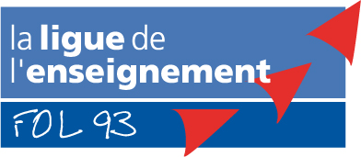

Article pour journaux

La Fédération des Oeuvres Laïques développe depuis maintenant plusieurs années le projet « Lire et faire lire » sur le département de Seine-Saint-Denis. Visant à prévenir l’illettrisme dès l’enfance, son objectif est de créer chez les enfants un rapport de plaisir avec le livre, rapport permettant une familiarisation avec les codes écrits ainsi qu’une meilleure maîtrise du langage. Pour cela, des retraités bénévoles viennent dans les écoles sur le temps périscolaire afin de lire et faire lire des histoires aux enfants.

Toute l'année, la Fédération des Oeuvres Laïques cherche de nouveaux bénévoles retraités et de nouvelles structures (écoles, centres de loisirs, etc) pour accueillir les lectures.

Pour tous renseignements contacter
Stéphan BOURTAYRE à la Fédération des Oeuvres Laïques
119 rue Pierre Sémard – 93000 BOBIGNY
Tél: 01 48 96 25 29
Email: fol93.citoyennete@wanadoo.fr

